**Қожа Ахмет Ясауи атындағы Халықаралық қазақ-түрік университеті**

# СПОРТ ЖӘНЕ ӨНЕР ФАКУЛЬТЕТІНІҢ СТУДЕНТТЕРІНЕ АНЫҚТАМАЛЫҚ-ЖОЛСІЛТЕГІШІ

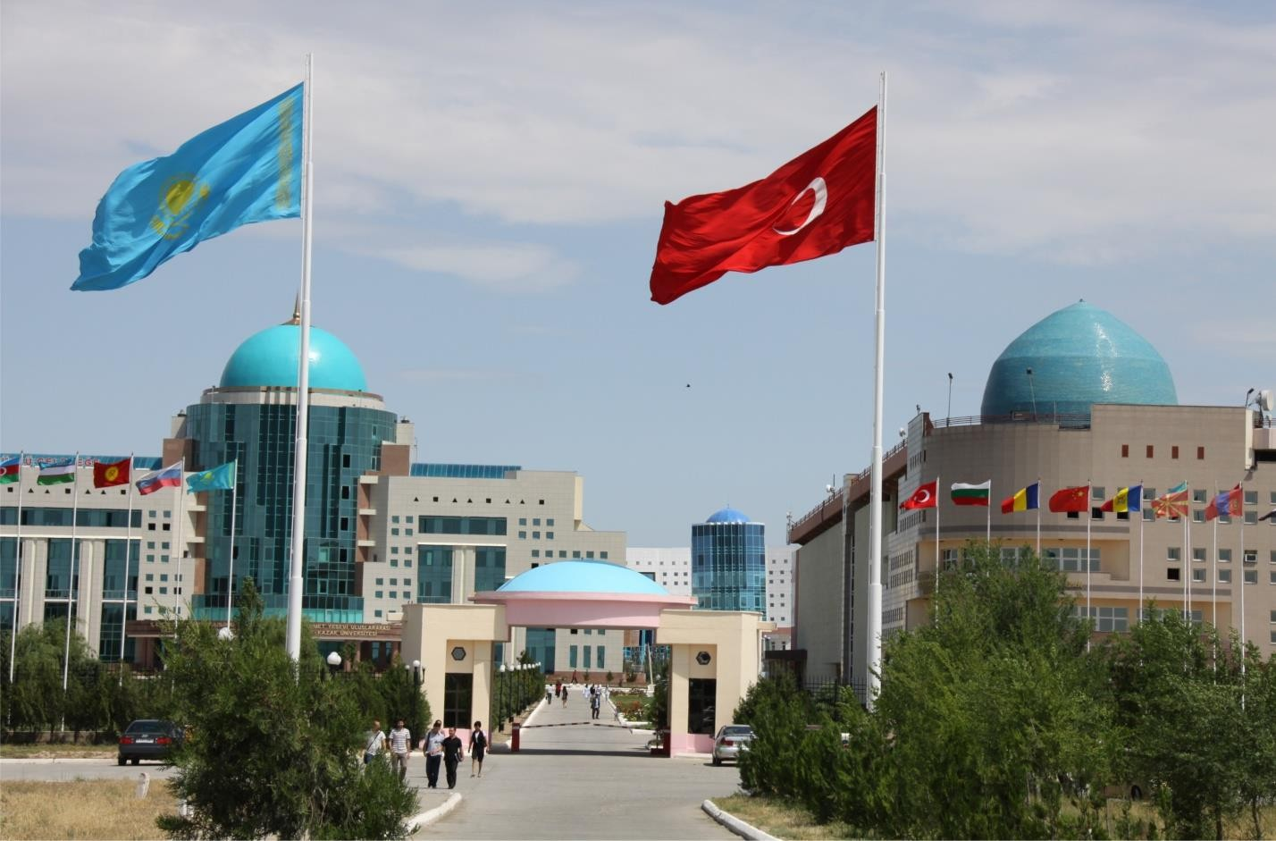

**Түркістан – 202**



**Факультет туралы мәлімет.** Спорт және өнер факультеті 2001 жылы негізі қаланған университеттің спорт және өнер арқылы беделін арттыруға үлес қосып жатқан факультеттің бірі.

Қазіргі таңда факультет құрамында 4 кафедра, 11 білім беру бағдарламалары бойынша мамандар дайындап, қазіргі таңдағы заманауи талаптарға сай, қызмет атқарады.

Қалыптасқан алғашқы жылдардан-ақ «Спорт және өнер » факультеті профессор-оқытушылар құрамы деңейінің жоғарылығымен ерекшеленіп келеді. Факультетте 78 оқытушы-профессор құрамы қызмет етуде.

**Спорт және өнер факультетінің мақсаты:** Қоғамымызға жоғарғы білікті маман даярлау. Қазақстан Республикасының білім және спорт және өнер саласындағы сай маман дайындап, мектеп бітіруші түлектердің таңдаған ББ бойынша кәсіби мамандануына орай іс-шараларды өткізу мен ұйымдастыруды мақсат етеді. Мамандарға заман талабына сай құндылықтарды бағдарлай алу қабілетінде тәрбиелеуге, сонымен қатар спорттық, шығармашылық, орындаушылық қабілеттерін ода әрі шыңдауға зор мән беріледі. Факультет оқу үдерісінде, ғылым мен практиканы ұштастыруды, студенттердің шығармашылығын қалыптастыруды өз дамуының негізгі бағыттары деп есептейді.

**Факультеттің негізгі міндеті**: Кәсіби дамуды жетілдіру, қолданбалы білім беру бағытында тәрбиелеу негізінде жоғарғы білімді, адамгершілігі мол, рухы биік, Отанын сүйетін, инновациялық құрылымға бейім тұлға дайындау болып табылады.

Спорт және өнер факультетінде 11 ББ бойынша күндізгі бөлімде 900- ге жуық студенттер білім алуда. Маман дайындаумен факультеттің 3 кафедрасының оқытушы-профессорлары айналысады. Студенттер үшін білім беру бағдарламаларының ерекшеліктеріне сәйкес жасақталған интерактивті дәрісханалар, электронды кітапхана, оқу залы, бірнеше спорт кешені, бассейн, күрес залы, бокс залы, шығыс жекпе-жегі залдары, тігін шеберханасы, темір шеберханасы және т.б. кабинеттері студенттер үшін жұмыс істейді.

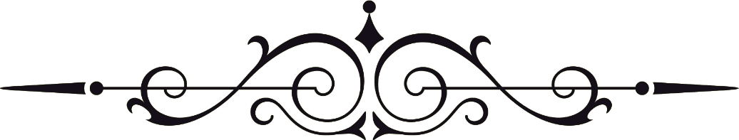

# СПОРТ ЖӘНЕ ӨНЕР ФАКУЛЬТЕТІ

|  |  |  |  |  |
| --- | --- | --- | --- | --- |
| **Қызметі** | **Ғылыми атағы және**  **дәрежесі** | **Аты жөні** | **Мекен-жайы** | **Телефон №** |
| Декан | П.ғ.к.,  профессор | Абусейтов Бегахмет Зайнидинович | №7 оқу ғимараты Тәуке хан көшесі н/ү,  1 қабат | 8(72533)  3-31-63 |
| Деканның оқу  әдістемелік ісі жөніндегі орынбасары | Аға оқытушы | Ельжанов Дархан Нуржанович | №7 оқу ғимараты Тәуке хан көшесі н/ү  1 қабат | 8(72533)  3-31-63 |
| Деканның ғылым және тәрбие ісі жөніндегі орынбасары | оқытушы | Мамбетаев Ермек Бақытжанұлы | №7 оқу ғимараты Тәуке хан көшесі н/ү 1 қабат 103  кабинет | 8(72533)  3-31-63 |
| Факультет әдіскері | әдіскер | Ерназарова Айсулу Алиевна | №7 оқу ғимараты Тәуке хан көшесі н/ү,  1 қабат | 8(72533)  3-31-63 |
| «Дене мәдениеті» кафедрасының меңгерушісі | Phd, қауымдастыр ылған профессор | Ақназаров Серік Баянқұлұлы | №6 оқу ғимараты, Қазыбек би көшесі  №231 | 3-21-94 |
| «Дене тәрбиесі» кафедрасының меңгерушісі | профессор | Сейдахметов Ермек Ергешұлы | №3 оқу ғимараты, Б.Саттарханов даңғылы н/ү  1 қабат №139 кабинет | 3-24-65 |
| «Орындаушылық өнер» кафедрасының меңгерушісі | ө.ғ.к. | Ботақараев Алимбай Түгелбаевич | №7 оқу ғимараты Тәуке хан  көшесі н/ү 1 қабат | 8(72533)  3-31-63 |
| «Бейнелеу өнері» кафедрасының меңгерушісі | п.ғ.к., доцент | Ауелбеков Ержан Бураханұлы | № 8 оқу ғимараты Тәуке хан  көшесі н/ү | 3-21-15 |

**СПОРТ ЖӘНЕ ӨНЕР ФАКУЛЬТЕТІНІҢ БІЛІМ БЕРУ БАҒДАРЛАМАЛАРЫ БОЙНЫША ОҚУ ҒИМАРАТТАРЫ:**

## «Дене мәдениеті» кафедрасы

-5B010800 – Денешынықтыру және спорт

-5B010400 – Бастапқы әскери дайындық ББ бойынша **№6 оқу ғимараты, Қазыбек би көшесі, №231**

***Жол бағыты:*** жеңіл автокөлік маршруттары №2, №5, №7, №31

## «Орындаушылық өнер» кафедрасы

-5В040700 – Актерлық өнер

-5В040300 – Вокалдық өнер

-5В040900 – Хореография

-5В040400 – Дәстүрлі музыкалық өнері

-5B010600 – Музыкалық білім ББ бойынша **№7 оқу ғимараты, Тәуке хан даңғылы н/ү 2 қабат.**

***Жол бағыты:*** жеңіл автокөлік маршруттары №2, №5, №7, №31, Автобус №1, №10, №30 бағыттары бойынша

## «Бейнлеу өнері» кафедрасы

-5B041700 – Сәндік өнер

-5В042100 – Дизайн (өндірістік)

-5В012000 - Кәсіптік оқыту

-5B010700 – Бейнелеу өнері және сызу ББ бойынша **№8 оқу ғимараты, Тәуке хан даңғылы н/ү**

***Жол бағыты:*** жеңіл автокөлік маршруттары №2, №5, №7, №31, Автобус №1, №10, №30 бағыттары бойынша



